**Лабораторная работа №6**

* 1. **Цель практической работы**

Изучить используемый в реляционных СУБД оператор извлечения данных из таблиц. Получить навыки работы с оператором SELECT в программе ‘SQL Server Managmant Studio’.

* 1. **Исходные данные**

Исходными данными является индивидуальное задание и результат предыдущих практических работ.

* 1. **Используемые программы**

Программы ‘ SQL Server Managmant Studio ‘.

* 1. **Задание**

Практическую работу следует выполнять в следующем порядке:

1. Изучить синтаксис оператора **SELECT** и примеры запросов к учебной базе данных ‘**University.mdf**’.
2. Выполнить в окне ‘SQL Editor’ **27** запроса к базе данных, согласно приведенным в практической работе образцам выполнения запросов и сохранять каждый под именами ‘**Lab6-k.sql’**, где k – номер запроса по порядку, в своей рабочей папке. Каждый запрос должен иметь комментарии с описанием, а файл в целом должен иметь комментарии со сведениями об авторе и дате создания.

**Задание для практической работы №6**

Для созданной базы данных, согласно номеру варианта, самостоятельно создать **на языке Transact-SQL 15 запросов с отбором строк по условию:**

* 3 простейших запроса с использованием операторов сравнения;
* 3 запроса с использованием логических операторов AND, OR и NOT;
* 1 запрос на использование комбинации логических операторов;
* 1 запрос на использование выражений над столбцами;
* 2 запроса с проверкой на принадлежность множеству;
* 2 запроса с проверкой на принадлежность диапазону значений;
* 2 запроса с проверкой на соответствие шаблону;
* 1 запрос с проверкой на неопределенное значение.

Все программные инструкции команд SQL сохранять в файлах с расширением **\*.sql** в папке ***ФИО***

Для каждого запроса сформулировать текстовое задание, которое должно быть выполнено к базе данных.

Создать текстовый отчет, в котором отобразить sql-команды разработанных запросов и скриншоты результатов работы из СУБД **SQL Server Management Studio**.

***студента/Лаб6.***

* 3 простейших запроса с использованием операторов сравнения:

* 3 запроса с использованием логических операторов AND, OR и NOT:Изображение выглядит как текст

  Автоматически созданное описаниеИзображение выглядит как текст

  Автоматически созданное описание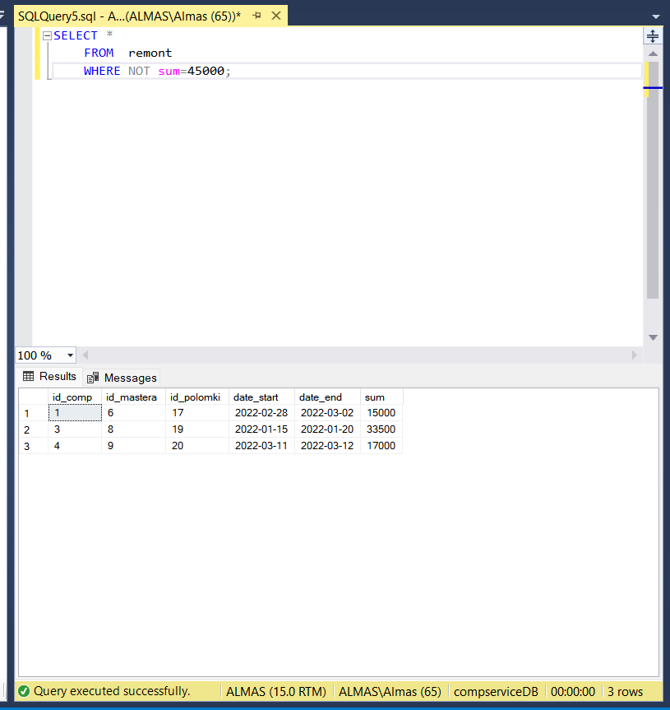

1 запрос на использование выражений над столбцами;

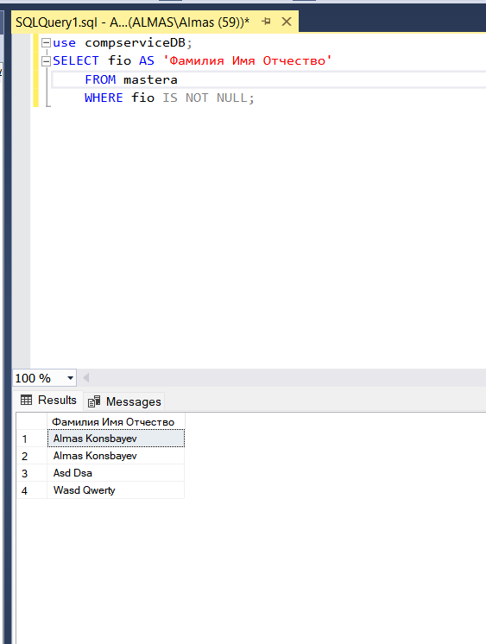

1. запроса с проверкой на принадлежность множеству;Изображение выглядит как текст

   Автоматически созданное описание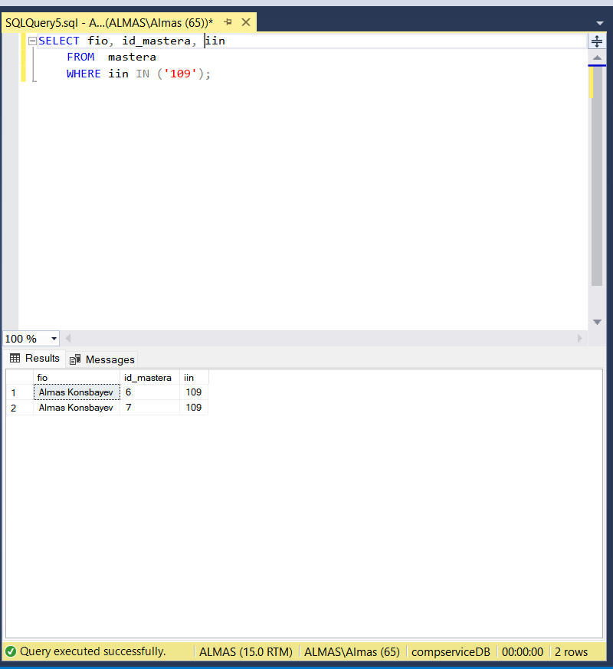

2 запроса с проверкой на принадлежность диапазону значений;

1. запроса с проверкой на соответствие шаблонуИзображение выглядит как текст

   Автоматически созданное описание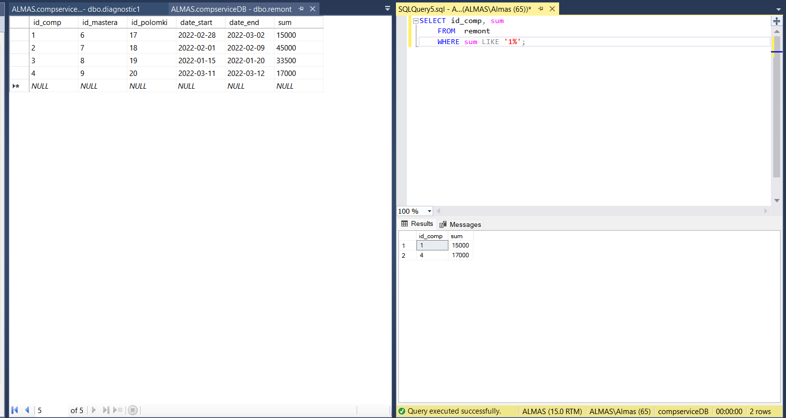

1 запрос с проверкой на неопределенное значение. 